….do 22. 5. 2020 – delo na daljavo NAR 6. planina

Tema RAST IN RAZVOJ RASTLIN

- V učbeniku na straneh 92 in 94 preberi o rasti in razvoju rastlin in odgovori na naslednja vprašanja:
- Kaj je potrebno, da nastane nova rastlina – novo živo bitje?
- Kako lahko vidimo, da se v rastlini »dan in noč« razmnožujejo in delijo celice?
- Kaj lahko posadimo ali posejemo na vrt (ali njivo ali polje), da se lahko razvije nova rastlina?
- Od kje seme črpa hranilne snovi za rast in razvoj mlade rastline?
- Razvoj fižola si že spremljal/a pri svojem poskusu dom(ali pa razvoj iz katerega drugega semena) – kakšno vlogo imajo založne snovi v semenih?
- Poišči cvet katerekoli rastline, ki jo najdeš v tvoji bližini. Ga nariši v zvezek (nariši sestavne dele) , poimenuj rastlino, ki nosi ta cvet in razišči katere sestavne dele vse vsebuje cvet, ki si ga nabral/a. (pomagaj si učb. str.99)
- Poimenuj rastline, ki nosijo »spodnje« cvetove:
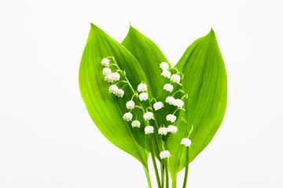
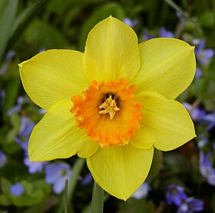
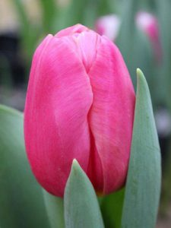

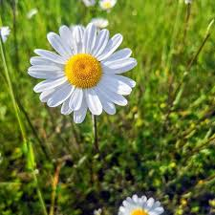
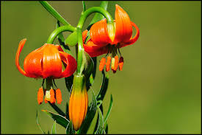

Narejeno poslikaj in pošlji na e – mail : magdalena.penko-sajn@osagpostojna.si

